מבקר המדינה | דוח על הביקורת בשלטון המקומי | התשפ״ג-2023

ביקורת פיננסית
ביקורת פיננסית ברשויות מקומיות איתנות

ביקורת פיננסית ברשויות מקומיות איתנות
ישראל ידועה כמדינה ריכוזית ביותר ביחסי שלטון מקומי - שלטון מרכזי, ובפרט בתחום הפיננסי. בעשרות השנים האחרונות גובר בעולם השיח הקורא לפעול לביזוריות ולמתן עצמאות רבה יותר לשלטון המקומי. בשנת 2014, עם תיקון 135 לפקודת העיריות [נוסח חדש] (להלן - פקודת העיריות או הפקודה), הונחה אבן יסוד בתהליך ביזור מוסדר של סמכויות לרשויות המקומיות. בתיקון 135 הוסף סימן ד' לפרק 11 לפקודת העיריות, ולפיו שר הפנים יכריז על רשות מקומית כעל רשות איתנה אם התקיימו בה התנאים הפיננסיים הקבועים בחוק ואם נמצא שהיא מנהלת את תקציבה וענייניה באורח תקין ולפי כל הוראות הדין. הכרזה על רשות מקומית כאיתנה פוטרת אותה מחלק מהדרישות הקיימות בדין המחייבות רשויות מקומיות באופן הרגיל, ובהן הדרישה לקבל אישורים ממשרד הפנים לפעולות כגון העברת תקציב, חתימה על חוזים למתן זיכיון, ביצוע פעולות במקרקעין, מחיקת חובות והתקשרות עם עובדים בחוזה אישי. בצד זאת נמנעת מרשויות שהוכרזו כאיתנות הזכאות לקבלת מענקים מהקרן לצמצום פערים, ומרשויות שהוכרזו כאיתנות הסמוכות לנמל התעופה בן-גוריון (להלן - נתב"ג) נמנעת גם חלוקת כספים נוספת.

36 |  | 3.1 מיליון (33.7%) |  | 21 |  | 71.4%
רשויות מקומיות מתוך 256 רשויות מוכרזות כאיתנות, נכון לאפריל 2023 |  | תושבים מתגוררים ברשויות מקומיות המוכרזות כאיתנות, (על פי נתוני הלשכה המרכזית לסטטיסטיקה לסוף שנת 2020) |  | רשויות מקומיות שהוכרזו כאיתנות (מתוך 36) משויכות לאשכולות 7 - 10 במדד החברתי-כלכלי של הלשכה המרכזית לסטטיסטיקה, 15 משויכות לאשכולות 4 – 7, ואף אחת אינה משויכת לאשכולות 1 – 3 |  | ממוצע שיעור ההכנסות העצמיות של הרשויות שהוכרזו כאיתנות בשנת 2019. שיעור זה גבוה ב-26% (בנקודות אחוז) מממוצע השיעור ברשויות שלא הוכרזו כאיתנות - 45.4%
0 |  | 194 |  | 5,600 ש"ח |  | 4
מספר הרשויות המקומיות השייכות למגזר הלא יהודי מבין אלו שהוכרזו כאיתנות |  | רשויות מקומיות קיבלו מענק איזון בשנת 2019 ולכן לא יכלו להיות מוכרזות כאיתנות |  | סך ההכנסות העצמיות הממוצע לתושב בשנת 2019 ברשות שהוכרזה כאיתנה, להבדיל מרשות שלא הוכרזה ככזאת - 2,524 ש"ח |  | הליכים להכרזה ולביטול הכרזה שביצעו שרי הפנים מאז שנת 2014 (מתוך 9 שהיו אמורים להתבצע)

פעולות הביקורת
בחודשים מאי עד דצמבר 2022 בדק משרד מבקר המדינה את המנגנון המשמש את משרד הפנים להכרזה על רשויות מקומיות כאיתנות ולביטול ההכרזה וכן לבדיקת ההתנהלות הפיננסית של הרשויות שהוכרזו ככאלה. הביקורת נעשתה באמצעות ניתוח נתוני הדוחות הכספיים והדוחות המפורטים של הרשויות המקומיות, ראיונות וסקירת תכתובות ומסמכים שונים. משרד מבקר המדינה בחן נתונים פיננסיים בנוגע לכלל הרשויות האיתנות שהוכרזו ככאלה מאז שנת 2014 וגם כאלה שבוטלה הכרזתן. ביקורת עומק נעשתה בעיריות אשקלון, חולון, חיפה וכפר סבא, במועצה האזורית תמר ובמועצה המקומית אבן יהודה (להלן - הרשויות שבביקורת עומק), וכן במטה משרד הפנים ובארבעה ממחוזותיו: דרום, חיפה, מרכז ותל אביב. ביקורת משלימה נעשתה בעיריות חדרה ורעננה, במועצה האזורית חוף השרון ובמועצות המקומיות ראש פינה, אזור וכפר שמריהו. הרשויות שבביקורת עומק, נבחרו תוך מתן ביטוי למעמדן המוניציפלי; למחוז משרד הפנים שאליו הן משויכות; לאשכול החברתי-כלכלי שאליו הן משויכות; לאשכול הפריפריאליות שאליו הן משויכות; ולמספר התושבים המתגוררים בתחום שיפוטן.
תמונת המצב העולה מן הביקורת
הכנסות עצמיות לתושב - ממוצע ההכנסות העצמיות לתושב בשנת 2019 ברשויות שהוכרזו כאיתנות היה גבוה ב-3,078 ש"ח (122%) מזה של רשויות שלא הוכרזו כאיתנות. רשויות שהוכרזו כאיתנות יכולות להשקיע שיעור גבוה יותר מתקציבן בשירותים עבור תושביהן לעומת רשויות אחרות.
הוצאה לתושב עבור שירותים מקומיים - בשנת 2019 ממוצע ההוצאה לתושב עבור שירותים מקומיים, כגון שירותי תברואה, שיפור פני העיר, פיקוח עירוני, תכנון עירוני, שמירה וביטחון - שירותים המשפיעים רבות על איכות חייהם של התושבים במרחב הפרטי והציבורי - היה 1,706 ש"ח ברשויות שהוכרזו כאיתנות - 556 ש"ח (48%) יותר מאשר ברשויות שלא הוכרזו כאיתנות (1,150 ש"ח).
הליכי הכרזה וביטול הכרזה - משרד הפנים, המוסמך על פי החוק לקבל החלטות ולנהל את ההליכים הקשורים לבדיקה אם הרשויות המקומיות עומדות בתנאים להכרזה עליהן כרשויות איתנות, לא פעל לגבש נוהל סדור, כזה שיכלול לוחות זמנים ותחומי אחריות לניהול מנגנון ההכרזה. נוסף על כך, ההליכים לבחינת עמידתן של הרשויות המקומיות בתנאים להכרזה עליהן לא נוהלו באופן עקבי, סדור ושקוף. כך, מתוך תשע השנים שחלפו מאז נכנס לתוקף התיקון לפקודת העיריות, במרץ 2014, לא השלים משרד הפנים את הליכי הבחינה עד תומם בחמש שנים. עקב כך, רשויות המתנהלות באופן יעיל ותקין ועמדו בתבחינים בשנים שלא הושלם הליך הכרזה לא נהנו מביזור הסמכויות הנלווה למעמד האיתנות בתקופה זו; רשויות מקומיות שלא עמדו בתנאים ולא התנהלו באופן יעיל ותקין המשיכו לפעול תחת בקרה מופחתת אף שהדבר היה עלול לסכן את יציבותן.
תנאי הסף הפיננסיים ותבחיני הניהול התקין להכרזה על רשות מקומית כאיתנה - מהביקורת עלה כי מבין התנאים הפיננסיים שנקבעו כתנאים להכרה כרשות איתנה, יש תנאים שמרבית הרשויות המקומיות מתקשות לעמוד בהם, נכון לשנת 2019 (היעדר גירעון שוטף בשלוש השנים הקודמות [58%] ושיעור הכנסות עצמיות [77%]), ובהן גם רשויות שהוכרזו כאיתנות. מנגד, יש תנאי שמרבית הרשויות עומדות בו (שיעור גירעון מצטבר ויתרת אשראי [88%]) ותנאי שכמעט כל הרשויות עומדות בו (שיעור פירעון מלוות [99%]). כן נמצא תנאי פיננסי שהעמידה בו גוברת והולכת (שיעור גביית ארנונה מזערי גבוה מ-80%), ותנאי אחר, שהקושי לעמוד בו גובר והולך (שיעור הכנסות עצמיות מזערי של 62.5%). כמו כן נמצאו ליקויים בשימוש שעשה משרד הפנים בתבחיני מינהל תקין לצורך גיבוש חוות דעתו של המנכ"ל אם הרשות מנהלת את תקציבה או את ענייניה באורח לא תקין ושלא בהתאם להוראות הדין באופן שיש בו כדי למנוע את ההכרזה עליה כרשות איתנה. עלה כי אי-עמידה של רשויות מקומיות בתבחיני המינהל התקין שקבע משרד הפנים לא הובילה לזימונים לשימועים או לביטולי הכרזות.
אי-קבלת מענק איזון כתנאי סף למעמד האיתנות - תנאי מקדמי זה מנע מ-194 רשויות מקומיות (76%) שקיבלו מענק איזון בשנת 2019 לקבל מעמד איתנות, ומ-11 מהן נמנעה האפשרות להיות מוכרזות כאיתנות אף שהן זכו למענקי איזון בשיעור של עד 2% מהכנסותיהן - שיעור שאין בו כדי להצביע על התנהלות פיננסית שאינה תקינה או על תלות משמעותית בשלטון המרכזי.
השפעת כללי חשבונאות על שיעור ההכנסות העצמיות - כללי החשבונאות החלים על הרשויות המקומיות אינם מאפשרים להשוות - לעניין שיעור ההכנסות העצמיות - בין רשויות מקומיות המפעילות שירותי פנאי באמצעות עמותה עירונית ובין רשויות המפעילות שירותים אלו בעצמן. נוסף על כך, בשל כללי החשבונאות החלים על הרשויות המקומיות, פעולת מחזור הלוואה שרשות מקומית מבצעת מקטינה את שיעור הכנסותיה העצמיות.
הבקרה על התנהלות הרשויות האיתנות - נמצא כי מאז שהחל משרד הפנים בביזור סמכויות לרשויות מקומיות שהוכרזו כאיתנות, אין מדיניות סדורה בכל הנוגע לבקרה על התנהלותן. נמצאו ליקויים בבקרה העצמית שביצעו שש הרשויות המקומיות שהוכרזו כאיתנות ונבדקו בביקורת עומק. כך, למעט בעיריית אשקלון, נמצאו ליקויים במנגנון הביקורת הפנימית בעיריות חולון, חיפה וכפר סבא, במועצה המקומית אבן יהודה ובמועצה האזורית תמר. מתוך הרשויות הללו היו רשויות שמליאת המועצה שלהן לא אישרה את תקציבן במועד הקבוע בחוק בחלק מהשנים 2017 - 2019 (העיריות חולון וחיפה בשנים 2017 ו-2019, עיריית כפר סבא בשנים 2018 ו-2019 והמועצה המקומית
אבן יהודה בשנת 2019).
השלכות מעמד האיתנות על הרשויות המקומיות - מהביקורת עלה כי הרשויות המקומיות עושות רק שימוש חלקי בהקלות שהן זוכות להן בדרישות האסדרה מצד משרד הפנים, הקלות שנועדו להגביר את עצמאותן בניהול ענייניהן ולעודד רשויות מקומיות להתנהל באופן תקין כדי ליהנות מביזור סמכויות. ייתכן כי שימוש חלקי זה מושפע, בין השאר, ממאפייניה של כל רשות ומצרכיה. מהביקורת עלה עוד שההכרזה על רשויות מקומיות כאיתנות מונעת מהן לזכות במענקים מהקרן לצמצום פערים, ומהרשויות האיתנות הסמוכות לנתב"ג - גם חלוקת כספים נוספת, והדבר עלול להשפיע על מידת המוטיבציה שלהן לעמוד בתנאים ובתבחינים הנדרשים כדי להיות מוכרזות כאיתנות.
כלי בקרה - מחוזות דרום, חיפה, מרכז ותל אביב במשרד הפנים פיתחו כלים עצמאיים למעקב אחר התנהלות הרשויות בתחומם שהוכרזו כאיתנות.
דיון בתקציב הרגיל - העיריות חולון, חיפה וכפר סבא דנו בתקציביהן באופן שוטף בשנים 2017 - 2019.
עיקרי המלצות הביקורת
מומלץ למשרד הפנים לפעול להסדרת הליכי בחינת הנתונים וקבלת ההחלטות בהליכי הכרזה וביטול הכרזה על רשויות איתנות, בתוך קביעת תחומי אחריות ולוחות זמנים ברורים. בין השאר מומלץ לקבוע שהתהליך יתחיל מדי שנה בשנה עם פרסום הדוחות המבוקרים ויסתיים בפרסום רשימת רשויות איתנות עדכנית בתוך פרק זמן סביר, שבו הממצאים שנאספו יהיו עדכניים וישקפו נאמנה את מצבן של הרשויות. עוד מומלץ שמשרד הפנים יפעל להגברת השקיפות ויפרסם את החלטותיו בשימועים לרשויות איתנות ואת הנימוקים להן. התנהלות שקופה שתחשוף לפני כול את התנאים שעל פיהם רשות מקומית יכולה לזכות במעמד האיתנות, יכולה להגדיל את מספר הרשויות המקומיות שיוכרזו כאיתנות ויכולה להגביר את ההתנהלות התקינה בקרב כלל הרשויות המקומיות, ובהתאמה גם את הביזוריות.
מומלץ למשרד הפנים לבחון את תנאי הסף הפיננסיים ואת היכולת לשקף באופן מיטבי את איתנותן הפיננסית של הרשויות כדי שהמעמד יוענק לכלל הרשויות הראויות לו. כמו כן, מומלץ למשרד הפנים לשקול להוסיף תבחינים לבחינת המינהל התקין של הרשויות, וכך לתמרץ את הרשויות לשפר ככל האפשר את תהליכי העבודה והתנהלות המנגנונים הפנימיים שלהן.
מומלץ למשרד הפנים לבחון את האפשרות לתקן את תנאי הסף בדבר מענק איזון - כך שלא תישלל מרשויות הזכאיות למענק איזון בשיעורים נמוכים ביחס להכנסותיהן, האפשרות להיות מוכרזות כאיתנות.
מומלץ למשרד הפנים לבחון את כללי החשבונאות החלים על הרשויות המקומיות כדי לאפשר שימוש אחיד ושוויוני במדד שיעור ההכנסות העצמיות ולהביאו לשקף באופן מהימן את איתנותן של הרשויות המקומיות. לחלופין מוצע לפרסם התאמות במבחני הזכאות למעמד רשות מקומית איתנה אשר ינטרלו את הפערים הנובעים מכללי החשבונאות.
מומלץ למשרד הפנים לפעול להסדרת הליכי הבקרה על הרשויות שהוכרזו כאיתנות ולכלול באיסוף המידע והנתונים שאמור להתקיים מדי שנה בשנה כחלק מתהליכי הכרזה על רשויות כאיתנות וביטול הכרזה את נתוני הבקרות שייערכו במחוזות. כן הוצע למשרד הפנים להתחשב בחוות הדעת של הממונים על המחוזות.
מומלץ לעיריות חולון, חיפה וכפר סבא והמועצה המקומית אבן יהודה להקפיד לאשר את תקציב הרשות המקומית במועצת הרשות עד תחילת שנת הכספים, בהתאם להוראות הדין הנוגעות לעניין זה.
מומלץ למשרד הפנים לבחון אם יש בביזור הסמכויות כדי לעודד רשויות מקומיות להתנהל בצורה תקינה כדי לזכות בסמכויות האמורות ואם יש מקום להרחיב את ביזור הסמכויות הניתנות לרשויות המקומיות המוכרזות כאיתנות בתוך ניהול בקרה סדורה על התנהלותן בתחומים המבוזרים. כמו כן, מומלץ למשרד הפנים ולמשרד האוצר לבחון את השלכות מדיניות חלוקת הקרן לצמצום פערים והתקציב המיועד לרשויות הסמוכות לנתב"ג ואת השפעתה על מידת המוטיבציה של רשויות מקומיות לעמוד בתנאים ובתבחינים הנדרשים כדי להיות מוכרזות כאיתנות. כן הוצע לבדוק את הקשר בין איתנות הרשויות המקומיות ובין הרציונל העומד מאחורי חלוקת כספים זו. לבדיקה האמורה חשיבות יתרה כיוון שהרשות המקומית אינה סוברנית להחליט אם היא מקבלת את מעמד האיתנות או דוחה אותו.
מאפיינים עיקריים של הרשויות המקומיות שהוכרזו כאיתנות, 2021

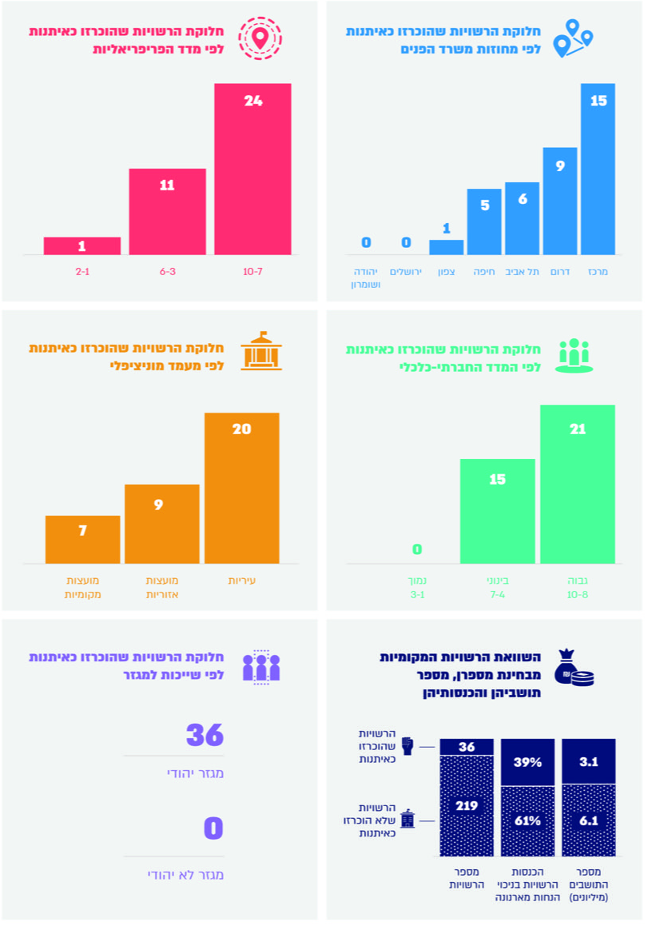
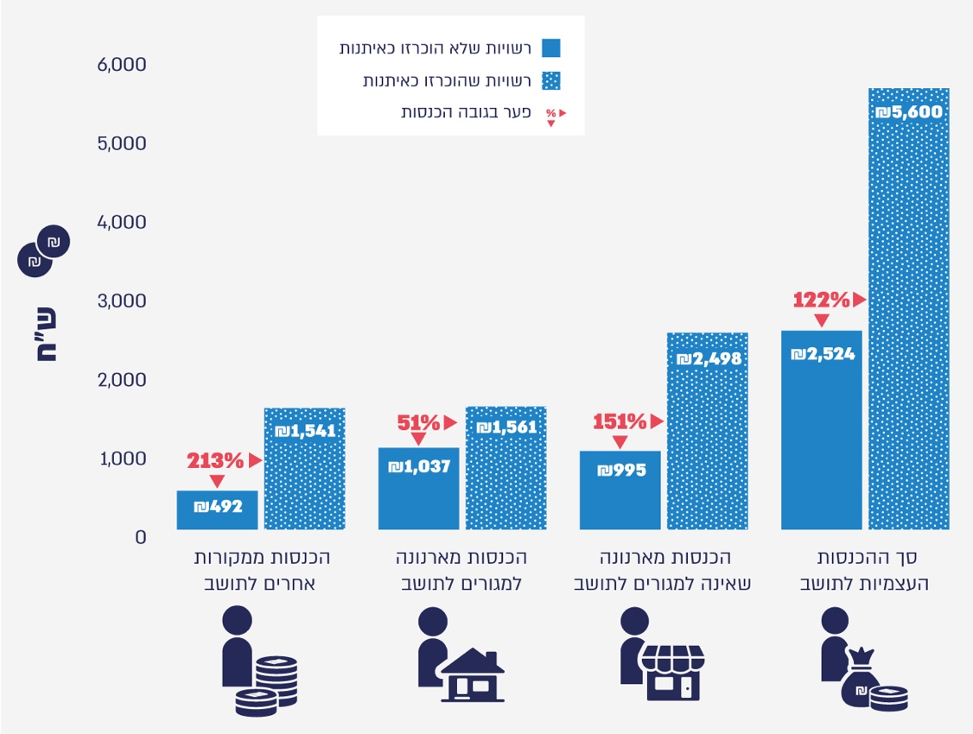
ממוצע ההכנסות העצמיות לתושב, לפי סוגי ההכנסות ברשויות שהוכרזו כאיתנות וברשויות שלא הוכרזו כאיתנות, 2019
על פי דוחות כספיים מבוקרים של הרשויות המקומיות לשנת 2019, בעיבוד משרד מבקר המדינה.

סיכום
תיקון פקודת העיריות בשנת 2014 היה נקודת מפנה ביחסי שלטון מקומי ושלטון מרכזי בישראל לאחר שהניח אבן יסוד בתהליך ביזור מוסדר של סמכויות שהיו נתונות עד אז למשרד הפנים, והעבירן לידי רשויות מקומיות שניהלו את ענייניהן הכספיים והמינהליים באורח תקין. אלו הוכרזו "רשויות איתנות", ונכון למועד הביקורת נמנות עם קבוצה זו 36 רשויות שמאכלסות 3.12 מיליון תושבים (33.7% מתושבי המדינה), ורובן מתאפיינות בהכנסות עצמיות גבוהות לתושב.
נמצא כי משרד הפנים לא פעל לגבש נוהל סדור שיכלול לוחות זמנים ותחומי אחריות לניהול מנגנון ההכרזה על רשויות מקומיות כרשויות איתנות; מתוך תשע השנים שחלפו מאז נכנס לתוקף התיקון לפקודת העיריות, לא השלים משרד הפנים את הליכי הבחינה עד תומם בחמש שנים. בחינת תנאי הסף הפיננסיים הנדרשים לצורך ההכרזה העלתה כי יש תנאים פיננסיים שנקבעו כתנאים להכרה כרשות איתנה, אך מרבית הרשויות המקומיות מתקשות לעמוד בהם, והתנאי המרכזי שבהם הוא שיעור ההכנסות העצמיות. הביקורת העלתה ליקויים בשימוש שעשה משרד הפנים בתבחיני מינהל תקין לצורך גיבוש חוות דעתו של מנכ"ל המשרד טרם ההכרזה. נוסף על כך נמצאו ליקויים בבקרה העצמית ברשויות שנבדקו בביקורת עומק בתחומי מנגנון הביקורת הפנימית ואישור התקציב הרגיל. עוד עלה בביקורת כי הרשויות עושות שימוש חלקי בלבד בהקלות שהן זוכות להן בדרישות האסדרה מצד משרד הפנים. שימוש זה מושפע, בין השאר, ממאפייניה של כל רשות ומצרכיה. כן עלה כי ההכרזה על רשויות מקומיות כאיתנות מונעת מהן לזכות במענקים ממשלתיים מסוימים, והדבר עלול להשפיע על מידת המוטיבציה שלהן לעמוד בתנאים ובתבחינים הנדרשים כדי להיות מוכרזות כאיתנות.
מומלץ כי משרד הפנים יפעל לתיקון הליקויים ולבחינת ההמלצות האמורות בפעולותיו לביזור סמכויות לרשויות מקומיות - הן בתהליך קבלת ההחלטות בנוגע לרשויות שלהן יבוזרו הסמכויות הן בהפעלת מנגנון עקבי ושקוף, הכולל תשתית מוסדרת לבקרה על הסמכויות המבוזרות. כמו כן, על הרשויות המקומיות שנמצאו ליקויים בהתנהלותן בדוח זה לפעול לתקנם.

